**Okoli Gradiškega jezera malo drugače**

Izlet bo potekal okviru Vodniškega odseka Planinskega društva Domžale.

**Namenjen in prilagojen je otrokom od 5 leta starosti naprej, vabljeni zraven tudi starši.**

**Petek, 24. september 2021, ob 17.00.**

Pohod bo potekal v okviru Evropskega tedna športa

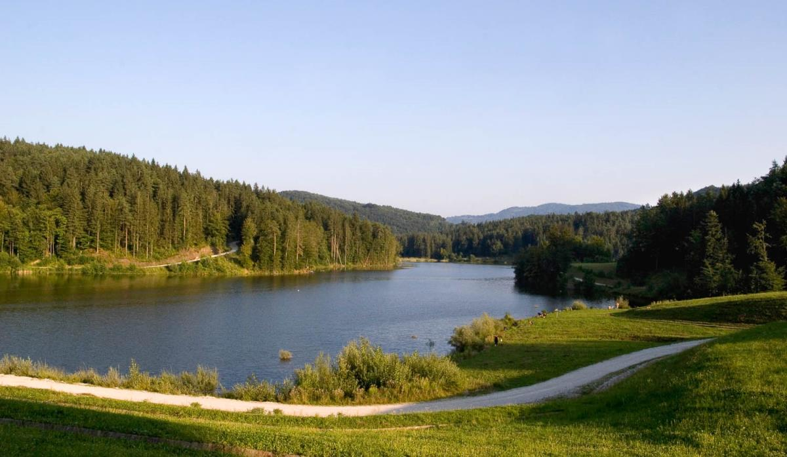

Vir: www.lukovica.si

**Zbirno mesto**: parkirišče ob Gradiškem jezeru ob 17.00

**Opis**: Sprehodili sem bomo po poteh okoli Gradiškega jezera, a malo drugače, tudi po gozdnih poteh. Skupno bo pohod potekal do 2 uri lahke hoje z vmesnimi postanki.

**Oprema:** udobni pohodni čevlji (priporočljivo gojzarji, lahko tudi nizki čevlji z dobrim podplatom), primerna obleka glede na temperature, manjši nahrbtnik s pijačo in kakim prigrizkom.

**Cena:** brezplačno.

**Prijave**: niso potrebne, zgolj pridete na zbirno mesto. Morebitna vprašanja na [dusan.prasnikar@gmail.com](mailto:dusan.prasnikar@gmail.com) ali na mobilni telefon 031 694 134**.**

Vodja: Dušan Prašnikar, vodnik Planinske zveze Slovenije.